**ISTITUTO COMPRENSIVO DI MONTEFIORINO**



**Scuola Primaria Monchio**

**Rischio Covid-19**

Valutazione rischio COVID 19

GESTIONE DEL RISCHIO DI CONTAGIO

Anno scolastico 2020/2021

Tutela delle condizioni di salute e sicurezza negli ambienti di lavoro ai sensi del Decreto Legislativo 81/08 e succ. modifiche

|  |  |
| --- | --- |
| Datore di Lavoro | RSPP |
|  |  |
| Medico Competente | RLS |
|  |  |

Data 17/08/2020

Sommario

Introduzione e scopo 3

Prevenzione del rischio da contagio 4

**Gruppo di Supporto COVID 19** 4

***Informazione alle persone*** 4

***Informazioni e procedure già diffuse ai lavoratori*** 5

***Modalità di trasferimento delle informazioni e validità del presente documento*** 5

***Organizzazione delle aree di lavoro*** 5

***Gestione del “lavoratori fragili”*** 6

**Interventi di primo soccorso** 6

**Individuazione di persona sintomatica all’interno dell’Azienda** 7

**Definizione di contatto stretto ad alto rischio di esposizione** 7

Misure di sicurezza di carattere generale 8

I collaboratori scolastici avranno il compito, inoltre: 10

Misure igienico-sanitarie 11

Indicazioni per gli studenti con disabilità 12

ALLEGATI 14

Allegato I: informativa da posizionare su tutti gli accessi 16

Allegato II : informativa da affiggere sulla porta di TUTTE LE CLASSI 17

Allegato III: istruzioni per la detersione delle mani (DA AFFIGGERE NEI SERVIZI IGIENICI) 18

Allegato IV: cartello da apporre presso i distributori automatici 19

Allegato V: schemi tipologici per regolare il distanziamento negli uffici e nelle aule 20

Allegato VI: CLEAN DESK POLICY 21

**Allegato VII : ISTRUZIONI SULL’USO DELLE MASCHERINE CHIRURGICHE** 22

**Allegato VIII : USO CORRETTO DEI GUANTI MONOUSO** 24

**ALLEGATO IX PROCEDURA PULIZIE GIORNALIERA COLLABORATRORI SCOLSTICI**  25

**Introduzione e scopo**

MODALITÀ DI RIPRESA DELLE ATTIVITÀ DIDATTICHE DEL PROSSIMO ANNO SCOLASTICO

Il CTS, dopo ampia condivisione, approva il documento conclusivo relativo alle misure di contenimento del contagio dal virus SARS-CoV-2 ai fini dell’apertura del prossimo anno scolastico

Pertanto, sentito l’RSPP e il Medico competente, e RLS valutati tutti gli elementi relativi ai locali scolastici si forniscono le indicazioni operative per l’anno scolastico 2020/2021.

Le misure stabilite nel Protocollo, scaturite da una attenta valutazione del rischio da parte degli Enti Sanitari in questo scenario di pandemia dichiarato dall’OMS, riportano, nell’incipit del medesimo protocollo, quanto segue:

*"L’obiettivo del presente protocollo condiviso di regolamentazione è fornire indicazioni operative finalizzate a incrementare, negli ambienti di lavoro l’efficacia delle misure precauzionali di contenimento adottate per contrastare l’epidemia di COVID-19. Il COVID-19 rappresenta un* ***rischio biologico generico, per il quale occorre adottare misure uguali per tutta la popolazione****. Il presente protocollo contiene, quindi, misure che seguono la logica della precauzione, seguono ed attuano le prescrizioni del legislatore e le indicazioni dell’Autorità sanitaria."*

Il nostro Istituto, sulla base dell’autonomia scolastica (strumento privilegiato per elaborare una strategia di riavvio dell'Anno Scolastico) e sull’esperienza dettata dalla pandemia Sars-Cov-2, tenendo conto delle linee guide ministeriali e del documento tecnico elaborato dal Comitato Tecnico Scientifico (CTS) recante “*ipotesi di rimodulazione delle misure contenitive nel settore scolastico e le modalità di ripresa* delle *attività didattiche per il prossimo anno scolastico*” ha redatto il seguente documento che integra il DVR, in materia di prevenzione, atto a fronteggiare il contenimento del rischio del contagio e del benessere socio-emotivo per la tutela degli studenti e di tutto il personale scolastico.

**Prevenzione del rischio da contagio**

In base alla specifica attività svolta, il contagio dei lavoratori può verificarsi in questi modi:

1. *Presenza di lavoratori che hanno contratto la malattia all’esterno dell’ambiente di lavoro;*
2. *Accesso di fornitori e/o appaltatori tra i quali possono essere presenti persone contagiate;*
3. *Accesso di utenti, che potrebbero essere ammalati;*
4. *Lavoro in presenza di persone che possono essere potenzialmente infette o a contatto con materiale che potrebbe portare infezione.*

Poiché il Coronavirus può essere presente in assenza di sintomi o in presenza di sintomi lievi, le misure di prevenzione e protezione possono non risultare sufficienti. Inoltre, nelle fasi di sviluppo del contagio, anche condizioni quali l’essersi recato in zone con presenza di focolai, risulta sempre meno significativa di una condizione di rischio.

**Gruppo di Supporto COVID 19**

Il Gruppo di Supporto COVID 19, costituito dal Servizio di Prevenzione e Protezione “allargato”, composto dal datore di lavoro, dal RSPP e dal Medico compete, svolge in questa fase di emergenza una funzione di supporto a tutto il personale, su tutto ciò che riguarda le misure da mettere in atto per contenere il contagio da coronavirus all’interno dei propri luoghi di lavoro.

Il “gruppo”, messo in comunicazione mediante strumenti informatici, ha il compito di analizzare l’evoluzione della situazione, al fine di valutare le misure da mettere in atto per il proprio personale dipendente. Trattandosi tra l’altro di uno scenario in cui cambiano velocemente le disposizioni normative, è necessario anche poter attuare una procedura semplificata, in assenza di “tempi congrui” di rimodulazione delle misure; pertanto si stabilisce fin da ora che sarà possibile, in alternativa alla revisione della presente procedura integrativa di misura emergenziale, attenersi direttamente alle indicazioni ministeriali e governative, ove ritenute già esaurienti.

***Informazione alle persone***

Seguendo quanto previsto dalle disposizioni nazionali, il Servizio di Prevenzione Protezione “allargato” decide di farsi promotore dell’informazione attraverso:

1. Diffusione delle informazioni provenienti dalle istituzioni e inerenti all’individuazione di sintomi. Si provvede anche all’affissione del cartello con le misure generali (vedi allegati) su tutti gli accessi. Viene precisato che, in presenza di sintomi, l’operatore deve rimanere a casa;
2. Riferimenti da contattare in presenza di condizioni di rischio;
3. Diffusione delle norme igieniche volte a ridurre il rischio di diffusione, in particolare, all’interno di tutti i servizi igienici. Si provvede anche all’affissione del cartello con le misure generali (vedi allegati);
4. Diffusione delle regole generali distanziometriche da seguire, anche in relazione agli scenari possibili, in base ad alcuni schemi tipologici di riferimento per i responsabili di sede nell’allestimento, per quanto necessario, delle postazioni e situazioni di lavoro (vedi allegati);

L’informazione riguarda anche tutti gli esterni che, a qualsiasi titolo, accedono alle strutture.

***Informazioni e procedure già diffuse ai lavoratori***

Si evidenzia che con la pubblicazione dei vari DPCM già dalle prime fasi dell’emergenza, si è provveduto immediatamente ad attivare procedure di contenimento del rischio diffondendo diverse informative applicative scaturite dalla valutazione dei rischi da contagio da COVID-19. Le stesse, vanno considerate all’interno di uno scenario di continui mutamenti delle situazioni epidemiologiche nazionali e delle norme relative promulgate dal Governo centrale. Le stesse, pertanto, vanno considerate confermate per la parte residuale che non risulta modificata o integrata dal presente documento.

***Modalità di trasferimento delle informazioni e validità del presente documento***

Dato lo scenario attuale di emergenza, in alternativa alla modalità cartacea, tutti gli scambi informativi, i riesami, le verifiche e le approvazioni delle decisioni intraprese, avverranno preferibilmente in modo informatico, per evitare di agevolare qualsiasi forma di aggregazione spontanea.

Il presente documento sarà inviato attraverso strumenti informatici ai preposti e a tutti i lavoratori.

Ove i lavoratori abbiano necessità di chiarimenti, potranno richiederli, con i medesimi strumenti informatici, provvedendo a contattare il Datore di lavoro, che se del caso contatterà il RSPP, il Medico Competente.

***Organizzazione delle aree di lavoro***

Devono comunque essere garantite:

1. Vie di accesso separate per lavoratori e bambini e genitori, laddove possibile;

Vengono adottati anche i seguenti interventi.

**Modalità di ingresso nelle sedi per i lavoratori:**

1. Orari differenziati per scaglionare gli ingressi, qualora questi determinino un rischio di assembramento;
2. Organizzazione degli accessi e uscite in modo da differenziarli per gruppi omogenei evitando la commistione;
3. Presenza di igienizzante per le mani;

Ricordare il divieto, da parte di chi ha sintomi quali febbre (maggiore di 37,5 °C), tosse, raffreddore, di accedere alle strutture/uffici o e il divieto anche per coloro oggetti di provvedimenti di quarantena o risultati positivi al virus;

**Organizzazione degli spazi comuni e di servizio:**

1. All’interno degli spazi comuni vige il divieto di avvicinarsi a meno di 1 metro uno dall’altro;
2. Pulizia dei bagni, lavandini, ecc. con l’uso di detergenti

**Organizzazione delle situazioni di contatto con pubblico o esterni:**

1. Per le **postazioni di rapporto con utenti** (interni od esterni, fattorini, fornitori ecc.) garantire in modo tassativo che l’operatore che li accoglie sia ad almeno 1 metro di distanza. Tale disposizione vale anche per le attività di front office ove è possibile la necessità di contatto “di persona”. In tal caso, se necessario, indicare a terra, con una striscia colorata, il limite invalicabile, oppure tramite segnali a terra (di tipo rimovibile, come paletti, coni o altro);
2. Come specificato più avanti, è vietato di norma l’ingresso negli uffici ai trasportatori/fattorini;

***Gestione del “lavoratori fragili”***

Le previsioni del Protocollo nazionale di regolamentazione condiviso con le parti sociali, in base al quale spetta al Medico Competente segnalare all’azienda situazioni di particolare fragilità e patologie attuali o pregresse dei lavoratori, risultano inapplicabili nelle forme descritte per evidenti esigenze di tutela della privacy e di rispetto del segreto professionale nonché per il fatto che situazioni di particolare fragilità potrebbero derivare da condizioni cliniche non correlabili all’attività professionale, oppure non note al Medico Competente, così come potrebbero appartenere a lavoratori non soggetti a sorveglianza sanitaria.

A tal proposito, si ritiene che spetti al lavoratore “fragile”, anche se asintomatico, rivolgersi al proprio Medico di Medicina Generale al fine di ottenere la certificazione spettante ai soggetti a maggior rischio di contrarre l’infezione, secondo le disposizioni dell’INPS, cui si rimanda per ulteriori chiarimenti.

**Interventi di primo soccorso**

All’interno della scuola viene identificato IDONEO locale per eventuali casi di operatori con sintomatologia sospetta. Tale locale sarà identificato con cartello “INFERMERIA/aula Covid” All’interno del locale dovrà essere presente cassetta di Primo soccorso integrata con i seguenti presidi (gel idroalcolico, mascherina FFP2, guanti e visiera).

Qualora un lavoratore dovesse riferire un malore, salvo che non sia a rischio la sua salute e sicurezza, questi dovrà abbandonare il lavoro e recarsi presso il proprio domicilio e dovrà contattare il proprio medico curante, qualora questo non fosse possibile, il lavoratore dovrà recarsi all’interno dell’infermeria in attesa dei Soccorsi esterni. Una volta che il lavoratore avrà abbandonato il locale, questo dovrà essere oggetto di pulizia e disinfezione.

Qualora sia strettamente necessario intervenire immediatamente sul lavoratore, il soccorritore (addetto al primo soccorso) dovrà prima indossare maschera, visiera e guanti, presenti all’interno della cassetta di primo soccorso. Tutti i presidi utilizzati vanno chiusi in un sacchetto e gettati come rifiuti speciali pericolosi. Durante l’intervento, dovranno essere presenti solo i soccorritori nel numero strettamente necessario all’intervento. Una volta terminato l’intervento, i soccorritori dovranno segnalare il contatto con il possibile soggetto e, salvo che questi risultasse negativo, dovranno abbandonare il posto di lavoro e rimanere in quarantena per il periodo necessario.

**Individuazione di persona sintomatica all’interno dell’Azienda**

Qualora un lavoratore dovesse riferire sintomi quali febbre, stanchezza e tosse secca[1] bisognerà allontanare dai locali i restanti lavoratori, indossare la mascherina e far indossare al soggetto che ha manifestato i sintomi una mascherina chirurgica. Successivamente il lavoratore dovrà recarsi immediatamente al proprio domicilio e dovrà contattare il proprio medico curante.

La scuola comunica, immediatamente, il caso all’autorità sanitaria competente e si mette a loro disposizione per fornire le informazioni necessarie a delineare la situazione. La Scuola procederà adottando qualsiasi misura venga indicata dall’autorità stessa.

Le Autorità, una volta rilevato il contagio di una persona, indagano per definire i possibili rapporti intercorsi con altre persone, sia per motivi lavorativi che personali. A seguito di questo, l’Autorità contatterà la Scuola eventualmente anche il medico competente, per definire le misure quali l’indagine circa eventuali altri lavoratori contagiati, sospensione dell’attività, sanificazione straordinaria ecc.

La Scuola provvederà ad adottare tempestivamente le misure indicate dall’autorità, tra cui l’eventuale allontanamento delle persone entrate in stretto contatto con la persona positiva.

**Definizione di contatto stretto ad alto rischio di esposizione**

Le condizioni di seguito elencate definiscono il rischio di esposizione da contatto stretto:

1. una persona che vive nella stessa casa di un caso di COVID-19;
2. una persona che ha avuto un contatto fisico diretto con un caso di COVID-19 (es. stretta di mano);
3. una persona che ha avuto un contatto diretto non protetto con le secrezioni di un caso di COVID-19 (es. toccare a mani nude fazzoletti di carta usati);
4. una persona che ha avuto un contatto diretto (faccia a faccia) con un caso di COVID-19, a distanza minore di 2 metri e di durata maggiore di 15 minuti;
5. una persona che si è trovata in un ambiente chiuso (es. aula, sala riunioni, sala d’attesa, veicolo) con un caso di COVID-19 per almeno 15 minuti, a distanza minore di 2 metri;
6. un operatore sanitario o altra persona che fornisce assistenza diretta ad un caso di COVID-19 o personale di laboratorio addetto alla manipolazione di campioni di un caso di COVID-19 senza l’impiego dei dispositivi di protezione individuale (DPI) raccomandati o mediante l’utilizzo di DPI non idonei;
7. una persona che abbia viaggiato seduta in aereo nei due posti adiacenti, in qualsiasi direzione, di un caso di COVID-19, i compagni di viaggio o le persone addette all’assistenza e i membri dell’equipaggio addetti alla sezione dell’aereo dove il caso indice era seduto (qualora il caso indice abbia una sintomatologia grave o abbia effettuato spostamenti all’interno dell’aereo determinando una maggiore esposizione dei passeggeri, considerare come contatti stretti tutti i passeggeri seduti nella stessa sezione dell’aereo o in tutto l’aereo).

**MODALITÀ DI RIPRESA DELLE ATTIVITÀ DIDATTICHE DEL PROSSIMO ANNO SCOLASTICO**

Il CTS, dopo ampia condivisione, approva il documento conclusivo relativo alle misure di contenimento del contagio dal virus SARS-CoV-2 nell’ambito del settore scuola per gli istituti di ogni ordine e grado ai fini dell’apertura del prossimo anno scolastico

Pertanto, sentito l’RSPP e il Medico competente, e RLS valutati tutti gli elementi relativi ai locali scolastici si forniscono le indicazioni operative per l’anno scolastico 2020/2021.

**Misure di sicurezza di carattere generale**

1. l’obbligo di rimanere al proprio domicilio in presenza di temperatura oltre i 37.5° o altri sintomi simil-influenzali e di chiamare il proprio medico di famiglia e l’autorità sanitaria;
2. il divieto di fare ingresso o di poter permanere nei locali scolastici laddove, anche successivamente all’ingresso, sussistano le condizioni di pericolo (sintomi simil-influenzali, temperatura oltre 37.5°, provenienza da zone a rischio o contatto con persone positive al virus nei 14 giorni precedenti, etc.) stabilite dalle Autorità sanitarie competenti;
3. l’obbligo di rispettare tutte le disposizioni delle Autorità e del Dirigente scolastico (in particolare, mantenere il distanziamento fisico di un metro, osservare le regole di igiene delle mani e tenere comportamenti corretti sul piano dell’igiene);
4. l’obbligo di redigere un nuovo patto di corresponsabilità educativa per la collaborazione attiva tra Scuola e Famiglia
5. l’obbligo per ciascun lavoratore di informare tempestivamente il Dirigente scolastico o un suo delegato della presenza di qualsiasi sintomo influenzale durante l’espletamento della propria prestazione lavorativa o della presenza di sintomi negli studenti presenti all’interno dell’istituto.
6. qualora i soggetti indicati abbiano manifestato i suddetti sintomi e assunto comportamenti discordanti con quanto riportato sopra non potranno né accedere e né sostare nei locali della scuola e DOVRANNO TEMPESTIVAMENTE TORNARE NEL PROPRIO DOMICILIO PER COMUNICARE ALL'AUTORITÀ COMPETENTI LE LORO CONDIZIONI DI SALUTE;
7. rispettare il distanziamento fisico di 1 metro fra le rime buccali;
8. evitare assembramenti in ogni circostanza e in ogni spazio compresi i corridoi e le altre aree comuni: sala professori, sala computer, in prossimità dei distributori automatici.
9. Presso tutti gli accessi saranno presenti gel idroalcolici
10. Chiunque entra all’interno della scuola dovrà avere mascherine chirurgiche o mascherine di comunità

I presìdi e i dispositivi di protezione individuale (DPI) sono una misura efficace per la protezione dell’operatore se inseriti in un contesto organizzativo e associati a comportamenti efficaci nell’interruzione della catena di trasmissione. Nello scenario attuale, è importante che ciascun operatore utilizzi i DPI previsti.

La mascherina chirurgica deve essere SEMPRE indossata, quando sono previsti contatti con altre persone alla distanza < 1 metro

1. Aerare frequentemente tutti i locali aperti al pubblico e gli spazi comuni
2. Indossare la mascherina chirurgica sempre quando si parla a distanza ravvicinata < 1 m e ogni volta che ci si si sposta dalla propria postazione/banco (esempio per accedere ai servizi igienici)
3. I docenti potranno non usare la mascherina solo se seduti alla cattedra a distanza di almeno 2 metri dai ragazzi. Il docente che dovrà muoversi dalla cattedra per avvicinarsi agli alunni ad esempio per utilizzare la lavagna o la LIM potrà farlo solo indossando la mascherina e toccando le superfici, già utilizzate dagli allievi, previa igienizzazione delle mani
4. Negli spostamenti all’interno della scuola oltre ad indossare sempre la mascherina è necessario mantenere sempre la destra così come indicato dalla segnaletica orizzontale.
5. Le operazioni di pulizia saranno svolte con appositi detergenti, rispetto alle operazioni ordinarie e particolare attenzione verrà prestata alle parti di maggiore contatto (maniglie delle porte e degli infissi, interruttori, banchi, arredi scolastici).

**Misure organizzative, di prevenzione e di protezione**

**Collaboratori scolastici**

La pulizia e la igienizzazione sono azioni fondamentali che, insieme al distanziamento interpersonale, possono evitare la diffusione del virus. Pertanto i collaboratori scolastici devono assicurare da subito **la pulizia giornaliera dei locali, degli ambienti, delle postazioni di lavoro e delle aree comuni**. Durante le operazioni di pulizia con prodotti chimici, occorre assicurare la ventilazione degli ambienti. Inoltre, in più punti dell’Istituto scolastico sono predisposti e messi a disposizione **idonei mezzi detergenti *(soluzioni alcoliche)*** per una raccomandata frequente pulizia delle mani. In ragione delle informazioni e delle disposizioni per i COLLABORATORI SCOLASTICI, restano valide le istruzioni già impartite con il Piano di Lavoro del personale ATA, tuttora valido, per quanto attiene pulizia, areazione, uso e conservazione dei prodotti di pulizia, pianificazione delle attività di pulizia. A riguardo si precisa che per sanificazione si intende l’insieme dei procedimenti e operazioni atti ad igienizzare determinati ambienti e mezzi mediante l’attività di pulizia e di disinfezione. La pulizia approfondita con detergente neutro di superfici in locali generali (vale a dire per i locali che non sono stati frequentati da un caso sospetto o confermato di COVID-19) è una misura sufficiente nel contesto scolastico.Le operazioni di pulizia dovranno essere effettuate quotidianamente. La pulizia sarà approfondita ed effettuata con detergente neutro di superfici. Nella pulizia approfondita si dovrà porre attenzione alle superfici più toccate: maniglie e barre delle porte, delle finestre, sedie e braccioli, tavoli/banchi/cattedre, interruttori della luce, corrimano, rubinetti dell’acqua, pulsanti dell’ascensore, ecc. La pulizia dei bagni, lavandini e servizi igienici, deve essere eseguita con cura. Verrà utilizzato lo stesso detergente sopra richiamato. Considerare l’uso di un disinfettante efficace contro virus, come le soluzioni a base di ipoclorito di sodio allo 0,1% di cloro attivo o altri prodotti virucidi autorizzati seguendo le istruzioni per l’uso fornite dal produttore. Il personale impegnato nella pulizia ambientale deve indossare i dispositivi medici e i DPI durante le attività di pulizia così come indicato nelle schede di sicurezza (guanti, mascherina, e occhiali protettiva /visiera).Il materiale di pulizia deve essere adeguatamente pulito alla fine di ogni sezione di pulizia. L’igiene delle mani deve essere eseguita ogni volta che vengono rimossi DPI come guanti. Il materiale di scarto prodotto durante la pulizia deve essere collocato nei rifiuti indifferenziati. Saranno disponibili prodotti igienizzanti (dispenser di soluzione idroalcolica) per il personale della scuola, in più punti dell’edificio scolastico. **N:B. Il collaboratore scolastico addetto alle pulizie dovrà compilare ogni giorno la procedura pulizie allegato IX**

### I collaboratori scolastici avranno il compito, inoltre:

* di verificare che i dispenser di materiali disinfettanti per detersione mani dislocati nell’edificio siano sempre riforniti della soluzione idroalcolica;
* di vigilare che nei bagni non si verifichi assembramento (non superare mai la capienza massima de servizi igienici, esempio bagno con 3 wc separati possono entrare massimo tre ragazzi/persone contemporaneamente)
* di verificare che la segnaletica orizzontale a pavimento non sia stata rimossa
* Non dovrà essere fatto entrare nessuno che non indossi mascherina.
* Hanno il compito di far rispettare i percorsi di entrata e di uscita, in modo da prevenire il rischio di interferenza tra i flussi in ingresso e in uscita.

**Misure organizzative per alunni e docenti e amministrativi**

La precondizione per la presenza a scuola di studenti e di tutto il personale a vario titolo operante è:

* l’assenza di sintomatologia respiratoria o di temperatura corporea superiore a 37.5°C anche nei tre giorni precedenti;
* non essere stati in quarantena o isolamento domiciliare negli ultimi 14 giorni;
* non essere stati a contatto con persone positive, per quanto di propria conoscenza, negli ultimi 14 giorni.

**All’ingresso della scuola NON è necessaria la rilevazione della temperatura corporea.**

Chiunque ha sintomatologia respiratoria o temperatura corporea superiore a 37.5°C dovrà restare a casa.

**Pertanto si rimanda alla responsabilità individuale rispetto allo stato di salute proprio o dei minori affidati alla responsabilità genitoriale.**

Nelle misure organizzative generali della scuola il principio del **distanziamento fisico** rappresenta un aspetto di prioritaria importanza e di grande complessità.

Saranno da privilegiare tutti i possibili accorgimenti organizzativi al fine di differenziare l’ingresso e l’uscita degli studenti sia attraverso uno scaglionamento orario che rendendo disponibili tutte le vie di accesso, compatibilmente con le caratteristiche strutturali e di sicurezza dell’edificio scolastico, al fine di differenziare e ridurre il carico e il rischio di assembramento.

Si dovrà porre in atto ogni misura organizzativa finalizzata alla prevenzione di assembramenti di persone, sia che siano studenti che personale della scuola, negli spazi scolastici comuni (corridoi, spazi comuni, bagni, sala insegnanti, etc.).

Dovrà essere ridotta al minimo la presenza di genitori o loro delegati nei locali della scuola se non strettamente necessari (es. entrata /uscita scuola dell’infanzia).

Dovrà essere limitato l’utilizzo dei locali della scuola esclusivamente alla realizzazione di attività didattiche.

Il layout delle **aule** destinate alla didattica è stato rivisto con una rimodulazione dei banchi, dei posti a sedere e degli arredi scolastici, al fine di garantire il distanziamento interpersonale di almeno 1 metro.

Anche l’area dinamica di passaggio e di interazione (zona cattedra/lavagna) all’interno dell’aula ha una superfice adeguata tale da garantire comunque e in ogni caso il distanziamento di almeno 2 metri.

In tutti gli **altri locali scolastici** destinati alla didattica , è stato garantito il distanziamento interpersonale di almeno 1 metro.

Negli **spazi comuni**, aree di ricreazione, corridoi, sono previsti percorsi che garantiscano il distanziamento tra le persone, limitando gli assembramenti, anche attraverso apposita segnaletica. *(si mantiene sempre la destra nei corridoi e lungo le scale)*

Per le attività di **educazione fisica**, qualora svolte al chiuso (es. palestre), sarà garantita adeguata aerazione e un distanziamento interpersonale di almeno 2 metri (in analogia a quanto disciplinato nell’allegato 17 del DPCM 17 maggio 2020). Sono sconsigliati i giochi di squadra e gli sport di gruppo, mentre sono da privilegiare le attività fisiche sportive individuali che permettano il distanziamento fisico.

**La ricreazione** nel caso non sia possibile uscire nel cortile e utilizzare spazio all’aperto, sarà effettuata all’interno delle singole aule ,

**L’accesso ai servizi igienici** da parte degli alunni dovrà essere contingentato dal collaboratore scolastico che presidierà davanti all’ingresso dei servizi igienici.

## Misure igienico-sanitarie

*Igiene dell’ambiente*

Prima della riapertura della scuola, sarà effettuata una pulizia approfondita, ad opera dei collaboratori scolastici, dei locali della scuola destinati alla didattica e non, ivi compresi androne, corridoi, bagni, uffici di segreteria e ogni altro ambiente di utilizzo.

*Igiene personale*

È necessario rendere disponibili prodotti igienizzanti (dispenser di soluzione idroalcolica) o a base di altri principi attivi (purché il prodotto riporti il numero di registrazione o autorizzazione del Ministero della Salute) per l’igiene delle mani per gli studenti e il personale della scuola, in più punti dell’edificio scolastico e, in particolare, in ciascuna aula per permettere l’igiene delle mani all’ingresso in classe, favorendo comunque in via prioritaria il lavaggio delle mani con acqua e sapone neutro. La scuola garantirà giornalmente al personale la mascherina chirurgica, che dovrà essere indossata per la permanenza nei locali scolastici. Gli alunni dovranno indossare per l’intera permanenza nei locali scolastici una mascherina chirurgica o di comunità di propria dotazione, fatte salve le dovute eccezioni (ad es. attività fisica, pausa pasto); si definiscono mascherine di comunità “*mascherine monouso o mascherine lavabili, anche auto-prodotte, in materiali multistrato idonei a fornire un’adeguata barriera e, al contempo, che garantiscano comfort e respirabilità, forma e aderenza adeguate che permettano di coprire dal mento al di sopra del naso*” come disciplinato dai commi 2 e 3, art. 3 del DPCM 17 maggio 2020. Al riguardo va precisato che, in coerenza con tale norma, “non sono soggetti all'obbligo i bambini al di sotto dei sei anni, nonché i soggetti con forme di disabilità non compatibili con l'uso continuativo della mascherina ovvero i soggetti che interagiscono con i predetti.” Non sono necessari ulteriori dispositivi di protezione.

Anche per tutto il personale non docente, negli spazi comuni dovranno essere garantite le stesse norme di distanziamento di almeno 1 metro, indossando altresì la mascherina chirurgica.

## Indicazioni per gli studenti con disabilità

Nel rispetto delle indicazioni sul distanziamento fisico, la gestione degli alunni con disabilità certificata dovrà essere pianificata anche in riferimento alla numerosità, alla tipologia di disabilità, alle risorse professionali specificatamente dedicate, garantendo in via prioritaria la didattica in presenza. Si ricorda che, in coerenza con il DPCM 17 maggio sopra riportato, non sono soggetti all'obbligo di utilizzo della mascherina gli studenti con forme di disabilità non compatibili con l'uso continuativo della mascherina. Per l’assistenza di studenti con disabilità certificata, non essendo sempre possibile garantire il distanziamento fisico dallo studente, potrà essere previsto per il personale l’utilizzo di ulteriori dispositivi. **Nello specifico in questi casi il lavoratore userà unitamente alla mascherina chirurgica, fatto salvo i casi sopra menzionati, guanti in nitrile e dispositivi di protezione per occhi, viso e mucose.**

**Ingressi e Uscite**

Per realizzare il distanziamento nei momenti critici dell’ingresso ed uscita degli alunni dalla scuola saranno utilizzate tutte le uscite degli edifici scolastici, comprese quelle di emergenza, al fine di diversificare e scaglionare sia gli ingressi che le uscite degli alunni evitando lo scaglionamento temporale degli ingressi.

Durante la delicata fase dell’ingresso, i docenti delle classi saranno ben visibili fuori dalla propria aula per accogliere gli alunni oppure, laddove possibile, li attenderanno direttamente al varco prestabilito. All’uscita da scuola gli alunni si recheranno al varco disposti in fila per rispettare il distanziamento.

Saranno inoltre adottate le seguenti regole:

1. Va ridotto l’accesso ai visitatori, i quali, comunque, dovranno sottostare a tutte le regole previste nel Regolamento di istituto , ed ispirato ai seguenti criteri di massima:
2. ordinario ricorso alle comunicazioni a distanza;
3. limitazione degli accessi ai casi di effettiva necessità amministrativo-gestionale ed operativa, possibilmente previa prenotazione e relativa programmazione;
4. regolare registrazione dei visitatori ammessi, con indicazione, per ciascuno di essi, dei dati anagrafici (nome, cognome, data di nascita, luogo di residenza), dei relativi recapiti telefonici, nonché della data di accesso e del tempo di permanenza;
5. differenziazione dei percorsi interni e dei punti di ingresso e i punti di uscita dalla struttura;
6. predisposizione di adeguata segnaletica orizzontale sul distanziamento necessario e sui percorsi da effettuare;
7. accesso alla struttura attraverso l’accompagnamento da parte di un solo genitore o di persona maggiorenne delegata dai genitori o da chi esercita la responsabilità genitoriale, nel rispetto delle regole generali di prevenzione dal contagio, incluso l’uso della mascherina durante tutta la permanenza all’interno della struttura.

**Varchi di ingresso e uscita**

Varco 1



Aula covid

# ALLEGATI



# Allegato I: informativa da posizionare su tutti gli accessi

|  |  |  |  |  |  |
| --- | --- | --- | --- | --- | --- |
| **MISURE DI RIDUZIONE DELLA DIFFUSIONE DEL CORONAVIRUS** | | | | | |
|  | | | **E’ obbligatorio accedere all’interno dei locali indossando mascherine chirurgiche** | | |
|  | | | **È fatto divieto l’accesso in sede da parte di coloro che non sono stati preventivamente autorizzati dalla stessa, secondo le procedure applicabili. È fatto divieto l’accesso a persone con sintomi quali febbre (maggiore di 37,5 °C), tosse, raffreddore o soggetti a provvedimenti di quarantena o risultati positivi al virus o che abbiano avuto contatto con persone positivi negli ultimi 14 giorni. L’ente si riserva di applicare sanzioni disciplinari a tutti i trasgressori.** | | |
| **Qualora una persona dovesse rientrare in uno di questi casi:** | | | | | |
|  | Sintomi quali febbre (37,5°C), tosse, difficoltà respiratorie. | Risultato immagini per clipart free handshake | | Aver avuto contatti faccia a faccia in locale chiuso con persone risultate infette o a grave sospetto di infezione. Oppure aver avuto contatti con soggetti risultati positivi al COVID-19 o provenda da zone a rischio secondo OMS | |
| **È vietato l’accesso in sede ma è OBBLIGATORIO rimanere all’interno del proprio domicilio, contattando il proprio medico o il numero:** | | | | | |
|  | | | | | |
| **Fornire tutte le indicazioni richieste e seguendo alla lettera le indicazioni che riceverà.** | | | | | |
| **Al fine di ridurre la diffusione, Vi invitiamo, comunque a:** | | | | | |
|  | Lavare frequentemente le mani.  Lavare le mani con acqua e sapone per almeno 60 secondi.  Pulire le superfici con soluzioni detergenti.  È possibile utilizzare soluzioni idroalcoliche. | | |  | Evitare di toccare con le mani la bocca e gli occhi, prima di averle lavate.  **Evitare strette di mano, baci e abbracci.**  **Non toccarsi occhi e bocca con le mani** |
|  | Usare fazzoletti monouso per soffiarsi il naso e gettarli, una volta utilizzati, nei cestini.  Evitare l’uso promiscuo di bottiglie o bicchieri.  Coprirsi la bocca se si starnutisce o tossisce. | | |  | Evitare contatti ravvicinati con persone che presentino sintomi influenzali quali tosse e raffreddore.  Se possibile, mantenere una distanza di 1 metro dalle persone. quando non possibile, richiedere le mascherine |

# Allegato II : informativa da affiggere sulla porta di TUTTE LE CLASSI

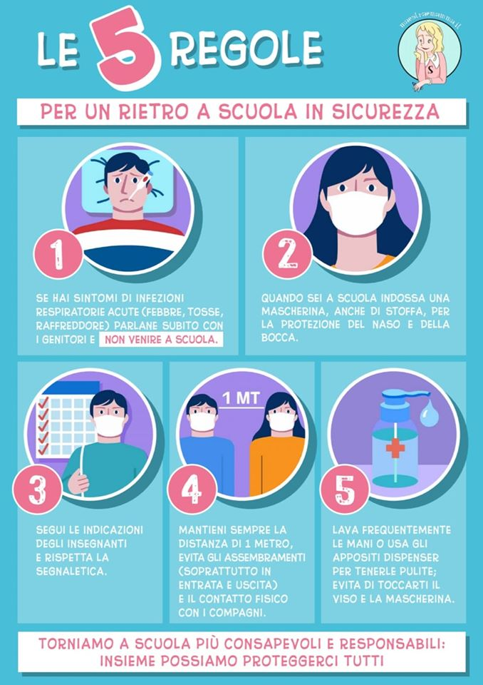

# Allegato III: istruzioni per la detersione delle mani (DA AFFIGGERE NEI SERVIZI IGIENICI)

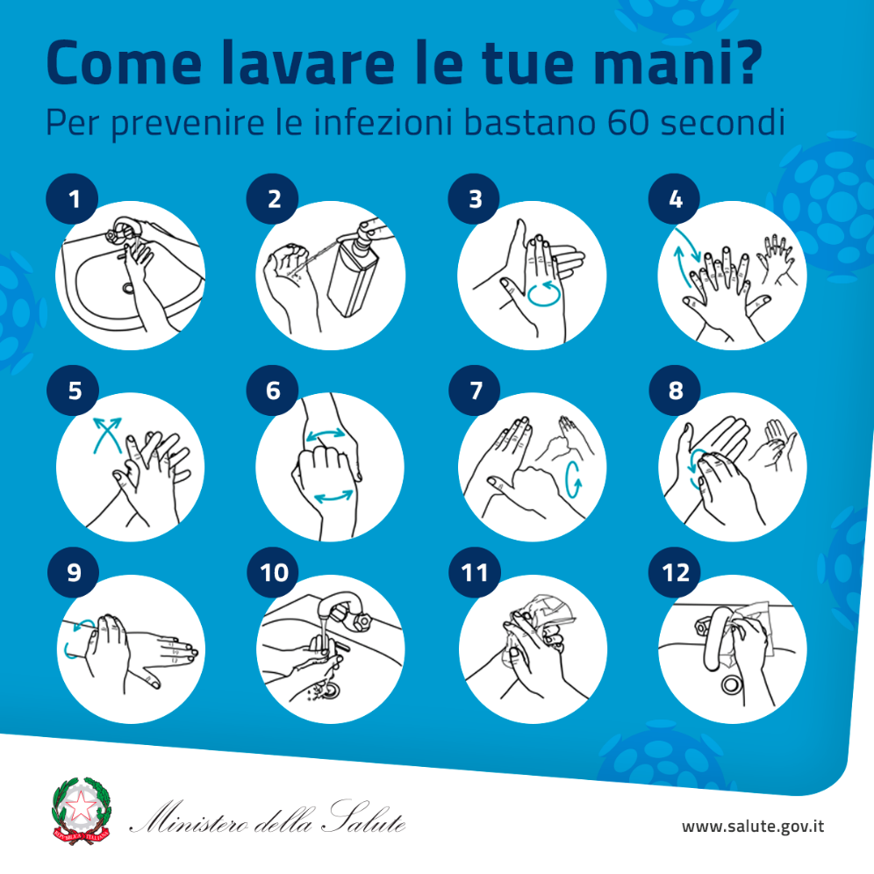 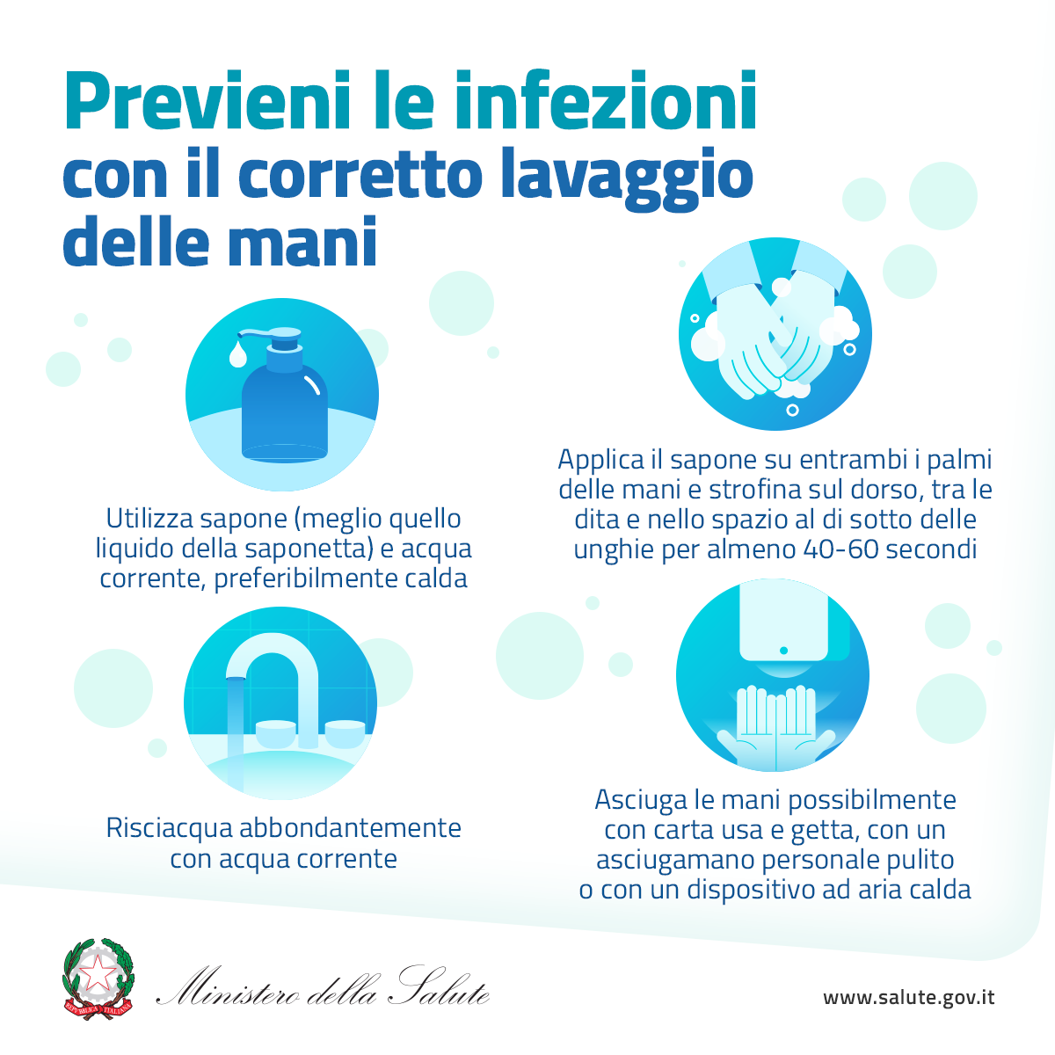

# Allegato IV: cartello da apporre presso i distributori automatici

|  |  |
| --- | --- |
| **FRUIZIONE DEI DISTRIBUTORI AUTOMATICI** | |
| Visto il momento di particolare gravità, anche il momento della pausa caffè e uso dei distributori automatici può rappresentare un rischio di contagio. | |
|  | **Contaminazione**: il contatto su superfici contaminate e il successo portarsi le dita alla bocca, al naso o agli occhi, rappresenta una potenziale via di contagio, così come il formarsi di assembramenti nei pressi della macchinetta. |
| Al fine di evitare quanto sopra riportato, sono obbligatori questi comportamenti: | |
|  | **Prima di accedere al distributore**, recarsi in bagno per lavarsi le mani avendo cura di rispettare le istruzioni di lavaggio esposte all’interno dei bagni stessi. Solo dopo, recarsi presso l’area break.  **In alternativa** è possibile usare le soluzioni idroalcoliche presenti in sede, prima dell’uso. |
|  | **Divieto di avvicinarsi a meno di un metro** dagli altri lavoratori che stanno usufruendo del distributore o stanno consumando quando prelevato. Qualora gli spazi non permettano di mantenere queste distanze, rimanere all’esterno dell’area break avendo cura di mantenere la distanza di almeno 1 metro dagli altri lavoratori in coda. |
|  | **Dopo aver prelevato la bevanda o il cibo**, non sostare nei pressi della macchinetta ma posizionarsi ad una distanza di almeno 1 metro dalla macchinetta e dagli altri lavoratori che stanno consumando. Una volta terminato, abbandonare l’area break per permetterne la fruizione in sicurezza da parte di altri lavoratori. |
| **Durante l’intera giornata di lavoro**, rispettare queste indicazioni:   1. Rimanere ad un metro di distanza dagli altri lavoratori. Se questo non fosse possibile, segnalarlo al proprio responsabile per valutare modifiche organizzative o la dotazione di maschere protettive; 2. Non scambiarsi baci, abbracci e strette di mano; 3. Lavarsi frequentemente le mani rispettando la procedura di lavaggio affissa all’interno dei servizi igienici; 4. Se possibile, detergere periodicamente la propria postazione di lavoro; 5. Mai toccarsi occhi, bocca e naso con le mani. Se necessario, usare fazzoletti monouso da gettare dopo ogni utilizzo. | |

# Allegato V: schemi tipologici per regolare il distanziamento negli uffici e nelle aule

Esempi di disposizione desk e postazioni di lavoro uffici open space:

Preferire la distanza di 2m tra postazioni differenti, ove attuabile.

Esempio di disposizione banchi all’interno di un’aula



# Allegato VI: CLEAN DESK POLICY

Per garantire la sicurezza dei dati/materiali delle postazioni di lavoro e per facilitare la pulizia/sanificazione delle postazioni di lavoro, è necessario attenersi alle seguenti regole generali.

|  |  |
| --- | --- |
|  | Ordinare la propria postazione di lavoro.  Una postazione di lavoro ordinata facilita le attività, aumenta la sicurezza del lavoratore e dei dati trattati.  L’ordine facilita le operazioni di pulizia/sanificazione sia della scrivania che di tutte le attrezzature di lavoro.   * Raccogliere i documenti. * Tenere nella scrivania ciò che serve, archiviare ciò che non viene utilizzato. * Organizzare le penne, matite, colori nei portapenne. * Non mangiare sopra la scrivania e non lasciare cibo. |
|  | Bloccare il computer con password quando ci si allontana dalla postazione di lavoro. A fine giornata spegnere il computer e tutte le attrezzature collegate all’alimentazione (monitor, carica batterie, lampade, ecc.).  Spegnere tutte le attrezzature informatiche prima di eseguire le pulizie.  Non lasciare incustoditi post-it o bigliettini con le password del computer. |
|  | Quando vi allontanate dalla scrivania e a fine giornata, mettere al sicuro tutti i documenti cartacei e digitali (es. chiavette USB, CD-ROM, DVD, ecc.) che contengano informazioni confidenziali e/o sensibili.  Riporli su cassettiere o armadi chiusi a chiave. |
|  | Non lasciare sulla stampante/scanner/fotocopiatrice documenti importanti/sensibili. Tutti i documenti vanno archiviati correttamente onde evitare che vadano perduti o utilizzati da persone non autorizzate. |
|  | I portatili e i tablet devono essere custoditi in sicurezza a fine lavoro.  Non lasciare incustoditi cellulari o altri dispositivi. |
|  | A fine giornata riordinare la propria scrivania.  Eliminare il materiale non necessario e distruggere i documenti non più utilizzati e che contengono dati sensibili e/o confidenziali. |
|  | Mantenere pulita la propria scrivania, in particolar modo il tavolo, la tastiera, il mouse, il monitor (leggere il manuale istruzioni per la pulizia del monitor) e tutte le superfici che vengono a contatto con le vostre mani.  Prima di pulire spegnere le apparecchiature elettriche e staccare la presa.  Spruzzare il prodotto detergente su un panno umido. Non spruzzare direttamente il prodotto sulle superfici e sulle attrezzature.  Non spruzzare il prodotto su indumenti, viso, occhi, mani. |
| Una “*clear desk policy*” adeguata aiuta a diffondere la cultura della salute e sicurezza dei lavoratori e dei luoghi di lavoro. | |

* 1. **Allegato VII : ISTRUZIONI SULL’USO DELLE MASCHERINE CHIRURGICHE**

|  |  |
| --- | --- |
|  | **Pulisciti le mani**  Prima di toccare una mascherina medica pulita, lava con cura le mani con acqua e sapone o con soluzione idroalcolica. |
|  | **Controlla la mascherina**  Una volta che hai preso la mascherina chirurgica (non ancora utilizzata) dalla sua confezione, verifica che non ci siano difetti e che non presenti buchi o strappi al materiale. Se la mascherina è difettosa, buttala via e prendine una nuova. |
|  | **Orienta la mascherina nella maniera corretta**  Affinché possa aderire per bene alla tua pelle, la parte superiore della mascherina deve essere flessibile, ma comunque rigida; i bordi devono potersi modellare intorno al tuo naso. Assicurati che questo lato flessibile sia rivolto verso l'alto prima di applicare la mascherina sul tuo viso. |
|  | **Assicurati che il lato corretto della mascherina sia rivolto verso l’esterno**  Il lato interno è solitamente bianco; il lato esterno ha invece un colore diverso. Prima di applicare la mascherina, assicurati che il lato bianco sia rivolto verso il tuo viso. |
|  | **Mettere la mascherina sul viso. Esistono molti tipi di mascherina, ciascuno con modalità di applicazione diverse.**   * Anelli alle orecchie - alcune mascherine hanno due anelli, uno su ogni lato. Sono solitamente realizzati con un materiale elastico in maniera che possano essere tirati. Prendi questo tipo di mascherina per gli anelli, mettine uno intorno a un orecchio e poi metti il secondo sull'altro orecchio. * Lacci o cinghie - alcune mascherine hanno dei pezzi di tessuto che vanno legati dietro la testa. Spesso hanno dei lacci o cinghie sia sulla parte superiore sia su quella inferiore. Prendi la mascherina dai lacci presenti sulla parte superiore, portali dietro la testa e legali insieme con un fiocco. * Fasce elastiche - alcune mascherine hanno due fasce elastiche che vanno applicate intorno alla testa e alla nuca (invece che alle orecchie). Tieni la mascherina davanti al viso, tira la fascia superiore emettila intorno alla parte superiore della testa. Tira poi la fascia inferiore sulla testa e sistemala alla base della nuca. |
|  | **Sistema la parte sul naso**  Una volta messa in posizione sulla testa e sul viso, usa indice e pollice per stringere la porzione flessibile del bordo superiore della mascherina intorno al ponte del naso. |
|  | **Annoda la fascia inferiore della mascherina, se necessario**  Se stai usando una mascherina con le fasce che si legano sopra e sotto, puoi adesso annodare quello inferiore intorno alla nuca. Dal momento che sistemare la parte flessibile sul naso può influenzare la maniera in cui la mascherina aderisce al viso, è meglio assicurare prima quella parte e poi legare le fasce del lato inferiore.  Se hai già legato le fasce della parte inferiore, potrebbe essere necessario riannodarle più saldamente se necessario. |
|  | **Sistema la mascherina sul viso e sotto il mento**  Una volta stabilizzata, sistemala per assicurarti che copra viso, bocca e anche che il bordo inferiore sia sotto il mento. |
|  | **Rimuovi la maschera con attenzione**  In generale, rimuovere la maschera solo toccando i bordi, le cinghie, i passanti, le fascette o le fasce. Non toccare la parte anteriore della maschera che potrebbe essere contaminata.   * Anelli per le orecchie - Usa le mani per tenere gli anelli per le orecchie e rimuoverle da ogni orecchio. * Fascette / Cinghie - Usa le mani per sciogliere prima le cinghie inferiori, quindi slega le cinghie superiori. Rimuovere la maschera tenendo le fascette superiori. * Elastici: usa le mani per portare l'elastico inferiore sopra la testa, quindi usa le mani per fare lo stesso con l'elastico superiore. Rimuovere la maschera dal viso mentre si tiene l'elastico superiore. |
|  | **Elimina la mascherina**  Getta la mascherina all’interno del contenitore richiudibile dell’indifferenziata. Non gettare la mascherina su cestini all’aperto. |
|  | **Pulisciti le mani**  Dopo aver gettato la mascherina lava con cura le mani con acqua e sapone o con soluzione idroalcolica. |

* 1. **Allegato VIII : USO CORRETTO DEI GUANTI MONOUSO**

Le seguenti indicazioni sono generali e pertanto l’utilizzatore dovrà fare riferimento alle istruzioni d’uso del prodotto specifico.

* Lavati le mani prima di indossare i guanti
* Usa correttamente i guanti evitando di lesionarli
* Anche indossando i guanti, è importante continuare a eseguire una frequente igienizzazione delle mani, lavandole con acqua e sapone o - quando ciò non è possibile - con le soluzioni disinfettanti attualmente in commercio (gel, salviette ecc.).
* Per rimuovere i guanti:

1. Pizzica il guanto all’altezza del polso, con il pollice e l’indice della mano opposta.
2. Solleva il guanto e sfilalo facendo in modo che si rovesci su sé stesso.
3. Con la mano ora senza il guanto, infila il dito sotto il bordo del guanto della mano opposta.
4. Solleva il guanto e sfilalo facendo in modo che si rovesci su sé stesso.

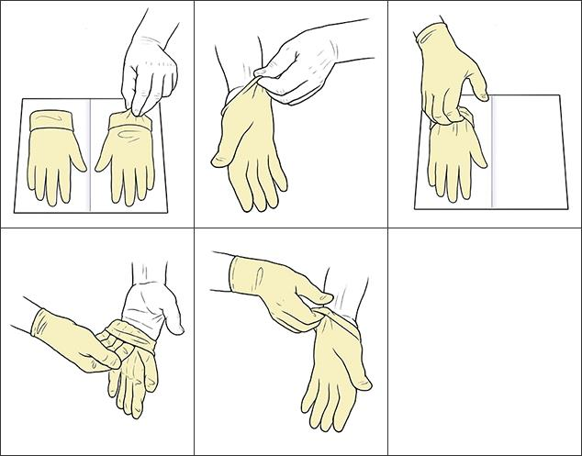

**Allegato iX** **PROCEDURA PULIZIE GIORNALIERA COLLABORATORI SCOLASTICI**

**- Durante le attività di pulizia non sarà presente altro personale diverso dagli addetti alla pulizia**

**- Al momento in azienda non ci sono casi di infetti da Covid-19 o sospetti tali, pulire comunque le superfici e i bagni munendosi di guanti usa e getta, mascherina chirurgica e occhiali /visiera.**

**- Indicare chiaramente qui di seguito il o i detergenti impiegati per le diverse superfici** (i coronavirus possono essere eliminati dopo 1 minuto se si disinfettano le superfici con etanolo 62-71% o perossido di idrogeno (acqua ossigenata) allo 0.5% o ipoclorito di sodio allo 0.1%)**:**

**- Tenere un registro, che può essere quello di questa stessa pagina con annotate le pulizie periodiche:**

|  |  |  |  |  |  |  |  |
| --- | --- | --- | --- | --- | --- | --- | --- |
| Giorno | Classe | Pavimenti[2] | Banchi e sedie2 | Maniglie porte/finestre2 | Bagni2 | Nome addetto alle pulizie | Firma |
|  |  |  |  |  |  |  |  |
|  |  |  |  |  |  |  |  |
|  |  |  |  |  |  |  |  |
|  |  |  |  |  |  |  |  |
|  |  |  |  |  |  |  |  |
|  |  |  |  |  |  |  |  |
|  |  |  |  |  |  |  |  |
|  |  |  |  |  |  |  |  |
|  |  |  |  |  |  |  |  |

1. I sintomi più comuni di sono febbre, stanchezza e tosse secca. Alcuni pazienti possono presentare indolenzimento e dolori muscolari, congestione nasale, naso che cola, mal di gola o diarrea. Fonte: salute.gov.it
2. Indicare con una “X”